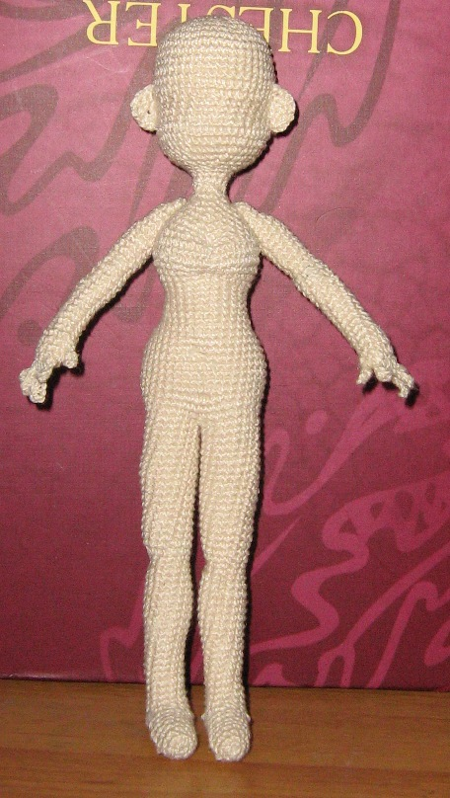Аниме

Голова.
1) 6 сбн во вторую петлю от крючка. -6
2)прибавка в каждый стб -12
3) 1сбн, прибавка*6 раз-18
4)2сбн, прибавка*6раз-24
5)3сбн. Прибавка*6раз-30
6)4сбн, прибавка*6раз-36
7)5сбн, прибавка*6раз-42.
8-13) 42 сбн.
14)3сбн. Убавка* 6 раз, далее стб в каждый сбн предедущего ряда.-36
15-17) 36 сбн.
18)1сбн. Прибавка *9раз, 18 сбн-45
19) 45 сбн.
20) 3сбн, убавка*9раз -36
21)4сбн, убавка.-30
22) 3сбн, убавка-24
23)2сбн. Убавка-18
24)1сбн. Убавка-12.
Шея.
Не обрывая нить продолжаем вязать. 25-26) 12 сбн.
Голова 2

Голова.
1) 6 сбн во вторую петлю от крючка. -6
2)прибавка в каждый стб -12
3) 1сбн, прибавка*6 раз-18
4)2сбн, прибавка*6раз-24
5)3сбн. Прибавка*6раз-30
6)4сбн, прибавка*6раз-36
7)5сбн, прибавка*6раз-42.
8-13) 42 сбн.
14) 1сбн, убавка*9раз,15 сбн-33сбн
15-17) 33 сбн
18)1сбн, две прибавка, 1 сбн, прибавка*9раз, 1 сбн, 2 прибавки,9 сбн-46сбн
19)46сбн
20)2сбн, убавка*10раз,
21)4сбн, убавка*6раз.-30
22) 3сбн, убавка*6раз-24
23)2сбн. Убавка*6раз-18
24)1сбн. Убавка*6раз-12.
Шея.
Не обрывая нить продолжаем вязать. 25-26) 12 сбн.
Ноги
1) 5сбн в кольцо. (5) 2)5прибавок (10)
3-7)10сбн
8)Начинаем вывязывать пятку. 7сбн,вп для подъема поворачиваем вязание (не замыкаем в круг) (7)
9-11) 7сбн,вп для подъема поворачиваем вязание (не замыкаем в круг) (7)
12)5 убавок, 4сбн,2 убавки , замыкаем круг соединительным столбиком. (11)
13) Вяжем по кругу. 6 сбн, убавка, 3 сбн (10). Набиваем по мере вязания!
14-22) сбн по кругу. (10)
23)2 сбн, 3 прибавки, 5 сбн (13) Все прибавки делаем в задней части ноги.
24-25) 13 сбн.
26) 5сбн, прибавка, 7 сбн. (14)
27-31) 14 сбн
32)1 сбн, 4 убавки, 5 сбн. (10)
33-34) 10 сбн.
35) сбн,4 прибавки, 5 сбн (14)
36-39) 14 сбн.
40)6 сбн, 2 прибавки,6 сбн. (16)
41-53) 16 сбн
Соединяем обе ноги 5 сбн. Соединяем начиная с передней части, когда 6 столбиков провязано то нить должна находится сзади ног. Не отрывая нить вывязываем ягодицы. Все прибавки строго сзади.
1) 1 сбн, он должен распологаться между ягодицами, прибавка,* 4 раза. 9 сбн (по одной ноге) и 9 сбн ( по второй ноге).прибавка*4 раза.
2) 34 сбн
3) 2сбн. Прибавка *3 раз, 24 сбн, прибавка *3 раз,сбн
4)40 сбн
5)2 сбн, (прибавка, 1сбн)* 3 раз., 25сбн,(1сбн,прибавка)*3раз,1 сбн
6-7)46 сбн
8)2сбн, (убавка,1 сбн)*3раза,25сбн,(1сбн,убавка)*3 раза, 1 сбн
9)40 сбн
10) 2сбн, убавка*3 раза, 25сбн, убавка* 3 раза, сбн
11)34 сбн
12)сбн, убавка* 4 раза, 17 сбн, убавка*4 раза
13)26 сбн
14)6сбн,убавка,10 сбн,убавка
15-18)24 сбн Не забываем набивать!
19)5сбн,прибавка,12сбн,прибавка, 5сбн.
20)(3сбн,прибавка)*6раза,2сбн
21)32 сбн
22) 8 сбн, (прибавка,сбн) *3 раза, прибавка 2 сбн, (прибавка,сбн) *3 раза,прибавка, 8сбн
23)12 сбн, ( прибавка,сбн)* 3 раза, прибавка, 2 сбн, ( прибавка,сбн)* 3 раза, прибавка,12 сбн
24)48 сбн
25)12сбн,( убавка,сбн)*3 раза, убавка, 2сбн,( убавка,сбн)*3 раза, убавка,12 сбн
26)8сбн, ( убавка,сбн)*3 раза, убавка, 2сбн, ( убавка,сбн)*3 раза, убавка,8 сбн 27) 32сбн.
28)(5сбн, убавка)* 4 раза, 4сбн.
29)(4 сбн, убавка)*4раза, 4 сбн
30) (3сбн, убавка)*4 раза, 4 сбн
31)(3сбн,убавка)*4 раза
32)(2сбн,убавка)*4 раза
33)12 сбн.
Далее есть два варианта, либо пришить голову. Либо вязать ее в обратном порядке, начиная с шеи.

Руки.

1) набрать цепочку из 5 вп. 2 стб во вторую петлю открючка, 2сбн и три столбика в последнюю петлю. Продолжаем вязать на другой стороне цепочки, 2 сбн, и 1 сбн в первую петлю. Соединительный столбик.
2-4)10 сбн Набивайте руку по мере вязания!
5)3сбн. Убавка*2 раза
6-11)8 сбн
12)3сбн, прибавка,4 сбн (9)
13) 9 сбн
14)4сбн,прибавка,4 сбн (10)
15)10 сбн
16) 3сбн. Убвка. 3сбн, убавка (8)
17)8сбн.
18) 3 сбн, прибавка, 3 стб, прибавка (10)
19-21)10 сбн
22)4сбн, прибавка*2 раза
23-27) 12сбн
28) 6 убавок.Отверстие закрыть.
Пальцы.

Присоединяем нить, на 1 ряду руки. Набираем для указательного пальца, 4вп, провязываем 3сбн со второй петли от крючка.Затем провязываем столбик без наикда далее по ряду руки и набираем 5 вп. (средний палец), провязываем 4сбн, со второй петли от крючка. Провязываем столбик без накида на руке и набираем 4 вп. Провязываем 3сбн. Со второй петли от крючка. Провязываем столбик без накида набираем 3 вп, провязываем 2сбн(мизинец), далее делаем соединительный тсолбик на руке. Нить обрываем, закрепляем, прячем. Большой палец. Зацепляем нить на 4 ряду руки и провязываем 4 вп. Затем 3 стб начиная со второй петли от крючка. Столбик без накида в 4 ряд руки. Нить, закрепляем. Обрываем прячем. Аналогично делаем пальцы на второй руке, только вязать начинаем с мизинца. НО СЛЕДИТЕ ЗА ИХ ПРАВИЛЬНЫМ РАСПОЛОЖЕНИЕМ. Иначе у вас будет 2 левых или две правых.
Уши.

1)5стб в петлю.
2) 4 прибавки (8сбн) вп для подъема, поворачиваем вязание.
3)4 сбн, соединительный столбик. Нить закрепить. Рекомендую остаивть кусок нити и ей же и пришить ухо. 